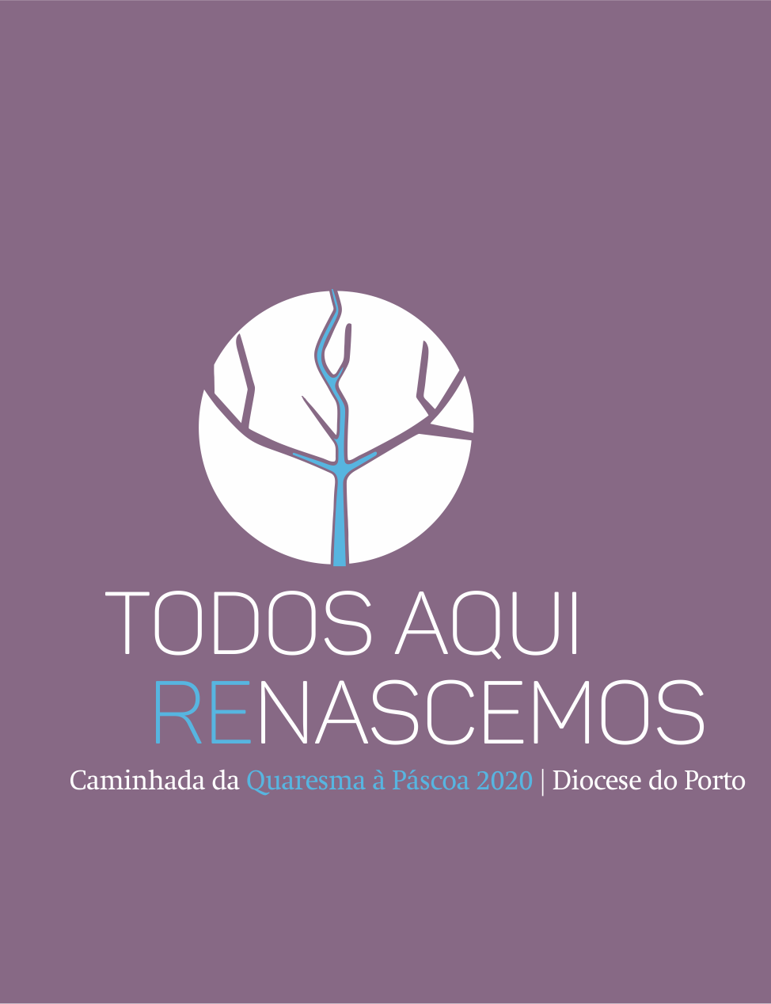
quarta-feira de cinzas 2020
Nós vos pedimos em nome de cristo: reconciliai-vos com Deus!
2 Cor 5,20
Ritos Iniciais
Saudação inicial

P. A graça reconciliadora de Nosso Senhor Jesus Cristo, esteja sempre convosco!
R. Bendito seja Deus, que nos reuniu no amor de Cristo!

Monição inicial

P. “Todos aqui renascemos”. A ideia de «renascer», de regenerar, de renovar, de reconciliar, de reconduzir toda a vida à luz da fé, aplica-se bem à Quaresma, “que é um tempo propício para nos prepararmos a fim de celebrar, de coração renovado, o grande mistério da morte e ressurreição de Jesus, pedra angular da vida cristã pessoal e comunitária” (Papa Francisco, Mensagem para a Quaresma 2020, n.º 1). Este é um tempo para nascer e “renascer uma e outra vez” (Ibidem; cf. Christus vivit, n.º 123), seja pela celebração dos sacramentos da iniciação cristã, seja pela renovação das promessas batismais, seja pela celebração da Reconciliação. Hoje a Liturgia desafia-nos com o mesmo prefixo “re”, nas palavras do apóstolo Paulo: “reconciliai-vos com Deus” (2 Cor 5,20). Vamos escutar docilmente a Palavra de Deus, e, na resposta à mesma, com o sinal da imposição das Cinzas, manifestar a nossa confiança na graça de Deus. Ele far-nos-á renascer das cinzas, uma e outra vez, para reflorirmos na Páscoa do Senhor.

Omite-se o ato penitencial, porque é substituído pelas cinzas.

Kyrie
Oração coleta

Liturgia da Palavra: 1.ª leitura: Jl 2,12.18 | Salmo responsorial: Sl 50,3-6a.12-14.17 | 2.ª leitura: 2 Cor 5,20-6,2| Aclamação ao Evangelho: Louvor e glória a Vós, Jesus Cristo, Senhor. | Evangelho: Mt 6,1-6.16-18
Homilia na Quarta-Feira de Cinzas 2020

1. Todos aqui renascemos! Este novo nascimento declinar-se-á em vários tempos e modos, desde o início da Quaresma até à Páscoa de 2020: renunciar (1.ª semana), revestir (2.ª semana), renovar (3.ª semana), reconhecer (4.ª semana), reviver (5.ª semana), reinar (Semana Santa) e tudo isto para ressuscitar com Cristo (noite, dia e tempo de Páscoa). Na Liturgia deste 1.º dia da Quaresma, este repetido prefixo “re” … ressoa especialmente no apelo do apóstolo Paulo: «reconciliai-vos com Deus» (2 Cor 5,20). Se tudo se pudesse “resumir” numa só imagem, a Quaresma é sobretudo um tempo favorável para “reflorir” a beleza e a graça da nossa vida batismal, para celebrarmos, de coração renovado, o mistério pascal.

2. Para chegar a reflorir, a nossa vida cristã precisa não de uma mera cosmética, mas de uma grande poda! A ação do Pai, segundo Jesus, na alegoria da videira, que nos inspira, é precisamente esta: “Ele corta todo o ramo que não dá fruto em Mim e limpa o que dá fruto, para que dê mais fruto ainda” (Jo 15,1-2). Os dois verbos usados, “cortar e limpar”, têm, na língua grega, a mesma raiz e sugerem-nos uma radical operação, um corte de limpeza, isto é, de despoluição interior, de modo a renovarmos o Batismo na frescura da água viva, na transparência da luz de Cristo, morrendo e ressuscitando com Ele, para vivermos uma vida nova.

3. Retomemos então esta bela imagem da poda, para os nossos exercícios quaresmais. Uma poda que é diversa na sua ação e na sua finalidade:

3.1. Primeiro, uma poda de formação: é executada nos primeiros anos de vida da planta. Visa garantir uma estrutura forte e equilibrada, com ramos bem distribuídos. Não esqueçamos que os recém-batizados recebem o nome de neófitos, que significa “plantazinhas” e que esta planta frágil carece de cuidados, para poder crescer de modo ordenado e frutificar como se espera. Podemos dar esta finalidade às catequeses, orações e celebrações quaresmais e, em geral, a todos os nossos exercícios espirituais da Quaresma: eles destinam-se “a romper a dureza do nosso coração” (Mensagem para a Quaresma, n.º 2), a revigorar a própria fé, a torná-la mais enraizada em Cristo, para poder florir em beleza e dar bom fruto.

3.2. Segundo, uma poda de frutificação: ela tem por fim uniformizar e melhorar a frutificação, controlando o excesso de vegetação da planta, que levaria a uma diminuição da qualidade da fruta e ao envelhecimento precoce das árvores. O objetivo do jejum e da abstinência quaresmais, da austeridade alimentar, da sobriedade e da simplicidade de vida, nesta quarentena, também é este: “libertar-nos dos excessos, reprimir os vícios e elevar o espírito” (cf. Prefácio da Quarema IV), de modo que “no combate contra o espírito do mal, sejamos fortalecidos com o auxílio da temperança” (Oração coleta da 4.ª-Feira de Cinzas), evitando a conversa fiada, o ruído das palavras e o excesso das imagens. Trata-se de uma penitência que visa dar beleza e qualidade espiritual à nossa vida cristã.

3.3. Terceiro, uma poda de rejuvenescimento: destina-se a reativar a produtividade perdida. Trata-se, na nossa vida dos cristãos e na vida das nossas comunidades, de identificar os nossos “podres”, para cortar pela raiz o que nos impede de frutificar. A celebração da Reconciliação (Confissão) como “segundo Batismo” pode viver-se nesta perspetiva do “rejuvenescimento” e do “renascimento” da graça batismal. Reconciliemo-nos com Deus, com os outros, connosco próprios, através da Igreja. «Assim, poderás renascer uma e outra vez» (Mensagem para a Quaresma, n.º 1).

3.4. Quarto, uma poda de limpeza: é uma poda sumária, em que se fazem pequenos cortes na abertura da copa, para existir um certo arejamento no interior da árvore e um bom desenvolvimento dos frutos. Se Jesus nos diz: “Vós já estais limpos por causa da Palavra que vos anunciei” (Jo 15,3), nunca será de mais insistir nesta ação de limpeza, que o contacto e familiaridade com a Palavra de Deus nos proporciona, “deixando-a ressoar em nós com maior profundidade e disponibilidade” (Mensagem para a Quaresma, n.º 2). O exercício da Lectio Divina é um precioso contributo. Assim como os camponeses no fim do inverno espalhavam nos campos as cinzas acumuladas no tempo frio, para revigorar a terra, assim também a Palavra de Deus é capaz de infundir novas energias na nossa vida, para a fazer reflorir e frutificar. Escutemo-la e meditemo-la mais frequentemente, a sós no nosso quarto, em família, à mesa, em comunidade reunida, mas sempre em clima de escuta, de silêncio, de diálogo e de oração. Precisamos tanto de rezar. Se o queremos fazer melhor, rezemos mais vezes.

4. Todos aqui renascemos. Irmãos e irmãs: vivamos este tempo santo da Quaresma como exercício de poda espiritual, na esperança de ver reflorir o nosso Batismo, uma vez que, por ele, somos todos enxertados na Páscoa do Senhor, para renascer uma e outra vez!

Silêncio

rito da imposição das cinzas

Bênção das Cinzas

P. Irmãos caríssimos: invoquemos, pois, a bênção do Senhor, sobre as Cinzas da nossa pobreza e fragilidade, da nossa finitude e da nossa caducidade, sinais da penitência e da contrição do coração, para que, saindo da nossa zona de conforto, ao encontro dos irmãos, cheguemos de coração purificado à Páscoa do Senhor.

2.ª opção – Missal, p. 168

P. Deus de infinita bondade,
que não desejais a morte do pecador mas a sua conversão,
ouvi misericordiosamente as nossas súplicas
e dignai-Vos abençoar ✠ estas cinzas
que vamos impor sobre as nossas cabeças,
para que, reconhecendo que somos pó da terra e à terra havemos de voltar,
alcancemos, pelo fervor da observância quaresmal,
o perdão dos pecados e uma vida nova
à imagem do vosso Filho ressuscitado,
Nosso Senhor Jesus Cristo.
Ele que é Deus convosco na unidade do Espírito Santo.
R. Ámen.
O sacerdote asperge as cinzas com água benta, sem dizer nada.

Imposição das Cinzas
Cânticos e silêncio durante a imposição das Cinzas
Frases tradicionais durante a imposição das Cinzas
- Converte-te e acredita no Evangelho (Mc 1,15).
- Lembra-te, homem, que és pó e ao pó hás de voltar (Gn 3,19).
outras Frases durante a imposição das Cinzas
- Nós te pedimos em nome de Cristo: reconcilia-te com Deus (2 Cor 5,20).
- Que a graça do Batismo te faça renascer das cinzas!
- Deixa que o teu Batismo frutifique num caminho de santidade (GE 15).
- Deixa-te salvar uma e outra vez! (Mensagem para a Quaresma 2020, n.º 1; Christus vivit, n.º 123).
Lavabo no final da imposição das cinzas

Oração dos fiéis (inspirada na mensagem do papa para a Quaresma 2020 | MQ2020)
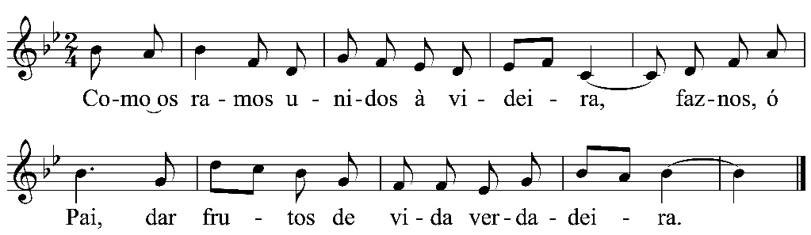
P. Conscientes de que, apesar da nossa indignidade, somos sempre amados por Deus, rezemos com insistência, para que a oração faça romper a dureza do nosso coração, convertendo-nos cada vez mais a Deus e à Sua vontade (cf. MQ2020, n.º 2). E invoquemos, cantando:

- Pela Santa Igreja: para que nestes quarenta dias se prepare para celebrar, de coração renovado, o grande mistério da morte e ressurreição de Jesus, pedra angular da vida cristã (cf. MQ2020, n.º 1). Invoquemos. R.
- Pelos que governam as nações: para que exerçam a política como uma forma eminente de caridade, lutando por uma economia mais justa e inclusiva (MQ2020, n.º 4). Invoquemos. R.
- Para que a partilha quaresmal seja um contributo para a nossa própria humanização e para a edificação de um mundo mais justo (cf. MQ2020, n.º 4). Invoquemos. R.
- Por todos nós: para que fixemos o olhar do coração no mistério pascal e nos convertamos a um diálogo aberto e sincero com Deus, deixando-nos reconciliar com Ele (MQ2020, n.º 4). Invoquemos. R.

P. Senhor, que neste tempo favorável nos conduzis como Israel ao deserto, para podermos finalmente ouvir a voz do nosso Esposo, não permitais que deixemos passar em vão este tempo, na presunçosa ilusão de sermos nós os donos dos tempos e modos da nossa conversão a Ele (cf. MQ2020, n.º 2), que é Deus convosco na unidade do Espírito Santo.
R. Ámen.

Liturgia Eucarística
Prefácio da Quaresma I ou VI
Oração Eucarística II
Ritos da Comunhão

Ritos Finais

Avisos: agenda pastoral para a Quaresma - cf. folha à parte
Bênção
Despedida

P. É preciso renascer, é preciso renascer. Deixai ódios, violências. É preciso renascer. Temos quarenta dias para renascer das cinzas, reflorir e frutificar.

Diácono: Ide em paz e que o Senhor vos acompanhe.
R. Graças a Deus.

